TUẦN 28
MÔN TỰ NHIÊN VÀ XÃ HỘI
TIẾT 55
CHỦ ĐỀ 5: CON NGƯỜI VÀ SỨC KHỎE
Bài 19: MỘT SỐ CHẤT CÓ HẠI ĐỐI VỚI CÁC CƠ QUAN TIÊU HÓA, TUẦN HOÀN, THẦN KINH (T1)
Thời gian thực hiện: ngày 29 tháng 2 năm 2023

I. YÊU CẦU CẦN ĐẠT:
1. Năng lực đặc thù: Sau khi học, học sinh sẽ:
- Chọn một trong các nội dung về tác hại của thuốc lá, rượu, ma túy đối với các cơ quan tiêu hóa, tuần hoàn, thần kinh để tìm hiểu.
- Thực hiện thu thập được thông tin về một số chất và hoạt động có hại đối với các cơ quan tiêu hóa, tim mạch, thần kinh (ví dụ: thuốc lá, rượu, ma túy). Ghi chép lại những thông tin đã sưu tầm được.
- Hình thành được các kĩ năng phân tích, tổng hợp.
- Trình bày được kết quả thu thập thông tin về tác hại của thuốc lá, rượu, ma túy.
2. Năng lực chung.
- Năng lực tự chủ, tự học: Có biểu hiện chú ý học tập, tự giác tìm hiểu bài để hoàn thành tốt nội dung tiết học.
- Năng lực giải quyết vấn đề và sáng tạo: Có biểu hiện tích cực, sáng tạo trong các hoạt động học tập, trò chơi, vận dụng.
- Năng lực giao tiếp và hợp tác: Có biểu hiện tích cực, sôi nổi và nhiệt tình trong hoạt động nhóm. Có khả năng trình bày, thuyết trình… trong các hoạt động học tập.
3. Phẩm chất.
- Phẩm chất nhân ái: Bày tỏ được sự quan tâm đến sức khỏe của bản thân và cộng đồng thông qua việc tuyên truyền mọi người xung quanh về cách phòng tránh thuốc lá, rượu, ma túy.
- Phẩm chất chăm chỉ: Có tinh thần chăm chỉ học tập, luôn tự giác tìm hiểu bài.
- Phẩm chất trách nhiệm: Giữ trật tự, biết lắng nghe, học tập nghiêm túc.
II. ĐỒ DÙNG DẠY HỌC
- Kế hoạch bài dạy, bài giảng Power point.
- SGK và các thiết bị, học liệu phụ vụ cho tiết dạy.

III. HOẠT ĐỘNG DẠY HỌC CHỦ YẾU
TG | Hoạt động của giáo viên | Hoạt động của học sinh
5P | 1. Khởi động:  - Mục tiêu:  + Tạo không khí vui vẻ, khấn khởi trước giờ học.  + Kiểm tra kiến thức đã học của học sinh ở bài trước.  - Cách tiến hành:
 | - GV mở video bài hát “Con cào cào” để khởi động bài học.  + GV nêu câu hỏi: Theo lời bài hát, muốn khỏe mạnh chúng ta cần phải làm gì?  + Theo em, ngoài tập thể thao, muốn khỏe mạnh chúng ta cần lưu ý những điều gì nữa?  - GV Nhận xét, tuyên dương.  - GV dẫn dắt vào bài mới. | - HS hát và biểu diễn theo  + Trả lời: Muốn khỏe mạnh ta phải tập thể thao.  + Trả lời: Ngoài ra, muốn khỏe mạnh ta cần ăn uống khoa học, cần tránh những chất có hại cho cơ thể.  - HS lắng nghe.
15P | 2. Khám phá:  - Mục tiêu:  Chọn một trong các nội dung về tác hại của thuốc lá, rượu, ma túy đối với các cơ quan tiêu hóa, tuần hoàn, thần kinh để tìm hiểu.
 | Hoạt động 1. Lựa chọn nội dung và lập kế hoạch thu thập thông tin.  Bước 1: Làm việc nhóm  Cho HS thảo luận lựa chọn một trong các nội dung sau:  - Tác hại của thuốc lá đến cơ quan tiêu hóa hoặc tuần hoàn.  - Tác hại của rượu đến cơ quan tiêu hóa hoặc thần kinh.  - Tác hại của ma túy đến cơ quan thần kinh hoặc tuần hoàn.  Bước 2: Làm việc cả lớp  - GV cho các nhóm báo cáo kết quả lựa chọn. GV có thể làm một bảng tổng hợp để theo dõi.  VD:  Nhóm 1: Tác hại của thuốc lá đến CQ tiêu hóa  Nhóm 2: Tác hại của thuốc lá đến CQ tuần hoàn  Nhóm 3: Tác hại của rượu đến CQ tiêu hóa  Nhóm 4: Tác hại của rượu đến CQ thần kinh  Nhóm 5: Tác hại của ma túy đến CQ tuần hoàn  Nhóm 6: Tác hại của ma túy đến CQ thần kinh  Bước 3: Làm việc nhóm  - Cho các nhóm quan sát H1; H2; H3  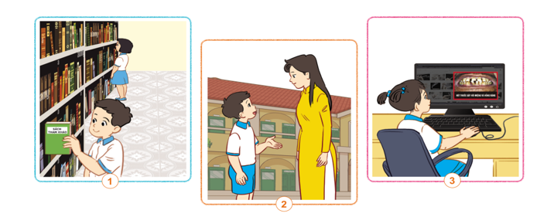- Cho các nhóm thảo luận để đề xuất cách thu thập thông tin và phân công cho từng thành viên trong nhóm.  - GV theo dõi, giúp đỡ | - Các nhóm thảo luận và lựa chọn 1 trong các nội dung bài yêu cầu.  - Đại diện các nhóm báo cáo  - HS quan sát  - Nhóm trưởng điều hành các bạn thảo luận theo yêu cầu.
10P | 3. Luyện tập:  - Mục tiêu:  + Thực hiện thu thập được thông tin về một số chất và hoạt động có hại đối với các cơ quan tiêu hóa, tim mạch, thần kinh (ví dụ: thuốc lá, rượu, ma túy). Ghi chép lại những thông tin đã sưu tầm được.  + Hình thành được các kĩ năng phân tích, tổng hợp.  + Trình bày được kết quả thu thập thông tin về tác hại của thuốc lá, rượu, ma túy.  - Cách tiến hành:
 | Hoạt động 2. Thực hiện kế hoạch (Làm việc nhóm)  - GV cho HS tiến hành thực hiện thu thập thông tin theo nhiệm vụ đã được phân công.  - GV quan sát, hỗ trợ  Hoạt động 3. Tổng hợp và trình bày kết quả  Bước 1: Làm việc nhóm  - Cho HS báo cáo các thông tin đã thu thập được trong nhóm.  - Nhóm trưởng điều khiển các bạn thảo luận để lựa chọn thông tin và cách giới thiệu, trình bày báo cáo kết quả thảo luận của nhóm mình.  - GV theo dõi, đôn đốc.  Bước 2: Làm việc cả lớp  - GV tổ chức cho các nhóm báo cáo trước lớp.  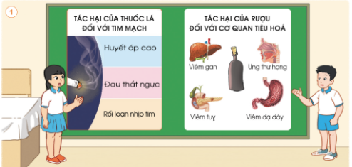  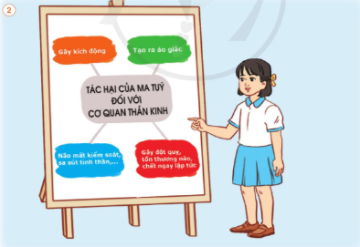  - GV mời các nhóm khác nhận xét.  - GV nhận xét chung, tuyên dương | - HS thực hiện nhiệm vụ đã được phân công. VD:  + Bạn A: Tìm thông tin trong sách, báo, tài liệu.  + Bạn B: Hỏi người lớn  + Bạn C: Tra cứu trên In-tơ-net  - Các nhóm thảo luận, báo cáo  - Đại diện các nhóm báo cáo trước lớp kết quả làm việc của nhóm mình.  - Lắng nghe, nhận xét, rút kinh nghiệm.
5P | 4. Vận dụng.  - Mục tiêu:  + Củng cố những kiến thức đã học trong tiết học để học sinh khắc sâu nội dung.  + Vận dụng kiến thức đã học vào thực tiễn.  + Tạo không khí vui vẻ, hào hứng, lưu luyến sau khi học sinh bài học.  - Cách tiến hành:
 | - GV tổ chức Cho HS tham gia Trò chơi “Truyền bóng” để củng cố kiến thức và vận dụng bài học vào thực tiễn cho học sinh. Quả bóng được tung lên trong không gian lớp, bạn nào bắt được sẽ thực hiện yêu cầu của GV:  + Em hãy nêu một tác hại của thuốc lá đối với tim mạch?  + Em hãy nêu một tác hại của rượu đối với cơ quan tiêu hóa?  + Em hãy nêu một tác hại của thuốc lá đối với cơ quan thần kinh.  Trò chơi cứ thế tiếp diễn cho đến khi có tín hiệu dừng lại của GV.  - Nhận xét, tuyên dương | - HS tham gia chơi để ghi nhớ, khắc sâu kiến thức, vận dụng kiến thức vào thực tiễn.
IV. ĐIỀU CHỈNH SAU BÀI DẠY:
.......................................................................................................................................
.......................................................................................................................................
.......................................................................................................................................
-----------------------------------------------------------------------

TUẦN 28
MÔN TỰ NHIÊN VÀ XÃ HỘI
TIẾT 56
CHỦ ĐỀ 5: CON NGƯỜI VÀ SỨC KHỎE
Bài 19: MỘT SỐ CHẤT CÓ HẠI ĐỐI VỚI CÁC CƠ QUAN TIÊU HÓA, TUẦN HOÀN, THẦN KINH (T2)
Thời gian thực hiện: ngày 31 tháng 3 năm 2023

I. YÊU CẦU CẦN ĐẠT:
1. Năng lực đặc thù: Sau khi học, học sinh sẽ:
- Đề xuất được một số cách phòng tránh thuốc lá, rượu, ma túy.
- Tuyên truyền với những người xung quanh về cách phòng tránh thuốc lá, rượu, ma túy.
2. Năng lực chung.
- Năng lực tự chủ, tự học: Có biểu hiện chú ý học tập, tự giác tìm hiểu bài để hoàn thành tốt nội dung tiết học.
- Năng lực giải quyết vấn đề và sáng tạo: Có biểu hiện tích cực, sáng tạo trong các hoạt động học tập, trò chơi, vận dụng.
- Năng lực giao tiếp và hợp tác: Có biểu hiện tích cực, sôi nổi và nhiệt tình trong hoạt động nhóm. Có khả năng trình bày, thuyết trình… trong các hoạt động học tập.
3. Phẩm chất.
- Phẩm chất nhân ái: Bày tỏ được sự quan tâm đến sức khỏe của bản thân và cộng đồng thông qua việc tuyên truyền mọi người xung quanh về cách phòng tránh thuốc lá, rượu, ma túy.
- Phẩm chất chăm chỉ: Có tinh thần chăm chỉ học tập, luôn tự giác tìm hiểu bài.
- Phẩm chất trách nhiệm: Giữ trật tự, biết lắng nghe, học tập nghiêm túc. Có trách nhiệm với tập thể khi tham gia hoạt động nhóm.
II. ĐỒ DÙNG DẠY HỌC
- Kế hoạch bài dạy, bài giảng Power point.
- SGK và các thiết bị, học liệu phụ vụ cho tiết dạy.

III. HOẠT ĐỘNG DẠY HỌC CHỦ YẾU
TG | Hoạt động của giáo viên | Hoạt động của học sinh
5P | 1. Khởi động:  - Mục tiêu:  + Tạo không khí vui vẻ, khấn khởi trước giờ học.  + Kiểm tra kiến thức đã học của học sinh ở bài trước.  - Cách tiến hành:
 | - GV tổ chức cho HS chơi trò chơi “Em tập làm phóng viên”. 1 HS đóng vai phóng viên, phỏng vấn các bạn về tác hại của thuốc lá, rượu, ma túy.  - GV nhận xét, tuyên dương.  - GV dẫn dắt vào bài mới | - HS chơi trò chơi để củng cố, khắc sâu kiến thức đã học ở tiết trước.
15P | 2. Khám phá:  - Mục tiêu:  Đề xuất được một số cách phòng tránh thuốc lá, rượu, ma túy.  - Cách tiến hành:
 | Hoạt động 1. Cách phòng tránh thuốc lá, rượu, ma túy (Làm việc nhóm 4)  - GV mời HS đọc yêu cầu đề bài.  - GV mời học sinh thảo luận nhóm, cùng trao đổi, nói về cách phòng tránh thuốc lá, rượu, ma túy.  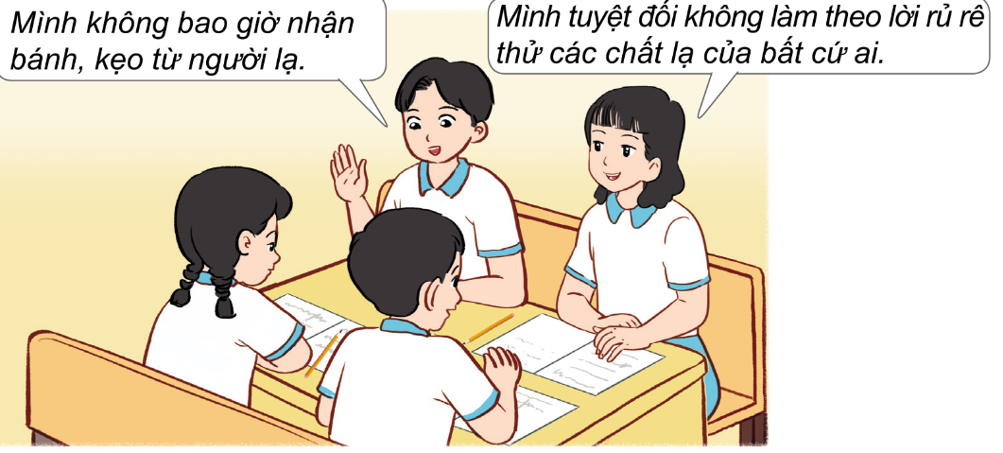  - GV theo dõi các nhóm làm việc và hỗ trợ (nếu cần).  - Tổ chức báo cáo, mời các nhóm trình bày.  - GV mời các HS khác nhận xét.  - GV nhận xét chung, tuyên dương.  - GV chiếu cho HS xem video về một số chiêu trò dụ dỗ trẻ em sử dụng thuốc lá, rượu, ma túy.  GV chốt: Thuốc lá, rượu, ma túy, ... là những chất gây hại cho cơ quan tiêu hóa, tuần hoàn và thần kinh. Chúng ta cần tránh xa những chất độc hại đó. | - Một số học sinh đọc  - Nhóm trưởng điều khiển các bạn thảo luận.  +Mình không bao giờ nhận bánh kẹo từ người lạ.  +Mình tuyệt đối không làm theo lời rủ rê thử hút thuốc lá.  + Mình sẽ không thử uống rượu.  + Mình sẽ không mua và ăn các loại kẹo hoặc đồ ăn không rõ nguồn gốc bày bán ở cổng trường, ....  - Đại diện các nhóm trình bày ý kiến.  - Các bạn khác đưa ý kiến nhận xét, bổ sung.  - HS xem video và nói cảm nhận của bản thân.  - Nhiều HS nhắc lại
10P | 3. Luyện tập.  Mục tiêu: Tuyên truyền với những người xung quanh về cách phòng tránh thuốc lá, rượu, ma túy.  - Cách tiến hành:
 | Hoạt động 2. Vẽ tranh tuyên truyền (Làm việc cặp đôi)  - GV mời HS đọc yêu cầu đề bài.  - GV mời học sinh thảo luận nhóm 2, cùng trao đổi và vẽ tranh tuyên truyền với những người xung quanh về cách phòng tránh tác hại của thuốc lá, rượu, ma túy.  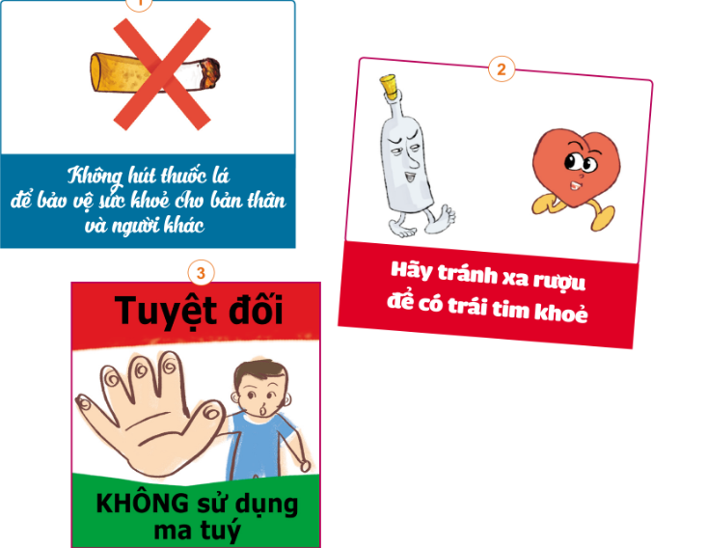  - Tổ chức cho HS trình bày.  - GV nhận xét, tuyên dương.  - GV mời HS đọc thông điện chú ong đưa ra. | - 1 HS nêu yêu cầu đề bài.  - HS làm việc cặp thảo luận và vẽ tranh.  - Đại diện các cặp trưng bày và thuyết trình về sản phẩm của mình.  HS khác nghe, nhận xét.  - 3-5 HS đọc thông điệp:  Các bạn nhớ nói với người thân về tác hại của thuốc lá, rượu, ma túy
5P | 4. Vận dụng.  - Mục tiêu:  + Củng cố những kiến thức đã học trong tiết học để học sinh khắc sâu nội dung.  + Vận dụng kiến thức đã học vào thực tiễn.  + Tạo không khí vui vẻ, hào hứng, lưu luyến sau khi học sinh bài học.  - Cách tiến hành:
 | - GV tổ chức trò chơi “Đóng vai”: HS đóng vai theo một số tình huống mà GV đưa ra để HS có kĩ năng phòng tránh thuốc lá, rượu, ma túy. VD:  + Khi có người lạ cho em kẹo.  + Khi có bạn rủ em uống rượu.  + Khi thấy bạn mình hút thuốc lá.  - GV đánh giá, nhận xét, tuyên dương.  - Nhận xét sau tiết dạy, dặn dò về nhà. | - HS chơi trò chơi, một số HS chơi trò chơi trước lớp.
IV. ĐIỀU CHỈNH SAU BÀI DẠY:
.......................................................................................................................................
.......................................................................................................................................
.......................................................................................................................................

---------------------------------------------------------------------

